Naloga za 31. 3. 2020

Spoštovani učenci 7. razreda

Ponovimo teorijo skoka v daljino

ATLETIKA - SKOK V DALJINO

TEHNIKA SKOKA V DALJINO
Tehniko skoka v daljino sestavlja: zalet, odriv, let in doskok.

ZALET
Dolžina zaleta določimo glede na hitrost teka in izkušenost. Velja naslednje:
- na zaletišču izmeriš 10 do 14 tekalnih korakov;
- z odrivne deske tečeš v nasprotni smeri zaleta, pomočnik se zapomni mesto,
kamor si postavil odrivno nogo;
- temu sledi več skokov, s katerimi ugotavljaš natančnost zaleta;
- ko je zalet dovolj natančen, ga izmeriš še s stopali;
- število stopal si moraš zapomniti.
ODRIV
- aktivna postavitev stopala odrivne noge
na tla oziroma desko;
- temu sledi hiter in energičen odriv
s popolno iztegnitvijo celega telesa;
- odriv je usmerjen naprej in gor.
LET
- nogi ostaneta močno razkoračeni, trup je pokonci,
pogled je usmerjen naprej;
- priprava na doskok se prične s postavitvijo obeh
nog sonožno, iztegnjenih v smeri naprej.
DOSKOK
- nogi potisneš čim bolj naprej, tako da je dotik stopal
s podlago čim bliže idealni krivulji leta;
- ob dotiku tal morata biti stopali postavljeni vzporedno
(sonožni doskok).

Primer zaleta za skok v daljino

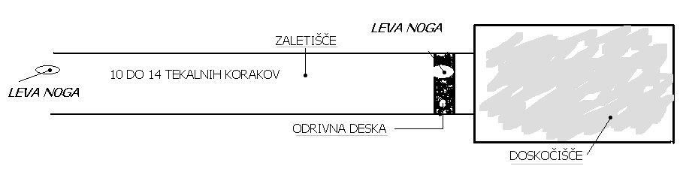

6 minut lahkotnega teka, če je možno zunaj , če pa ne, na mestu, kompleks dinamičnih gimnastičnih vaj ,enako kot v šoli atletska abeceda ,( nizki, srednji, visoki skiping ) raztezne vaje.

Odpri povezavo pa poskusi tudi ti.
https://www.youtube.com/watch?v=ri-yhqTiM5w vaje za trebuh

Naloga za 2. 4. 2020

Odgovore pošlji v wordu
Izpišeš odgovor za črko

ATLETIKA - SKOKI

KVIZ

- Kako imenujemo palico, ki jo pri skoku v višino poskušajo preskočita atleti?
  - ? Puščica.
  - ? Prečka.
  - ? Deščica.
  - ? Letvica.
- Kako določimo zmagovalca pri skoku v daljino, če imata dva tekmovalca enako dolžino najdaljšega skoka?
  - ? Odloča povprečje skokov.
  - ? Odloča drugi najdaljši skok.
  - ? Oba zasedeta isto mesto.
  - ? Odloča seštevek skokov.
- Na kaj moramo pozorni glede varnosti pri skoku v višino s tehniko flop?
  - ? Da je letvica postavljena dovolj visoko
  - ? Da je na doskočišču postavljena blazina debeline vsaj 50 cm
  - ? Da imamo dovolj prostora za doskok
  - ? Da na doskočišče postavimo tanke blazine
- Kaj vidiš na sliki?
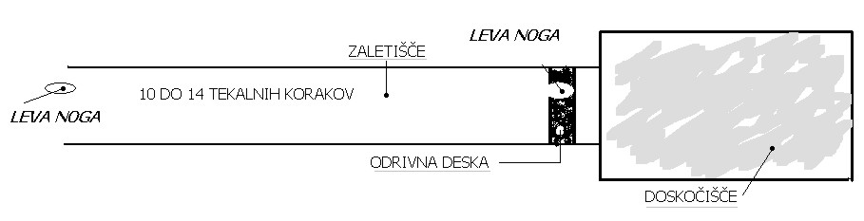
  - ? Nič od tega.
  - ? Tekaško stezo.
  - ? Poligon za skok v višino.
  - ? Zaletišče in jamo za skok v daljino.

- Kakšno tehniko je uporabil atlet na sliki za preskok vrvice?
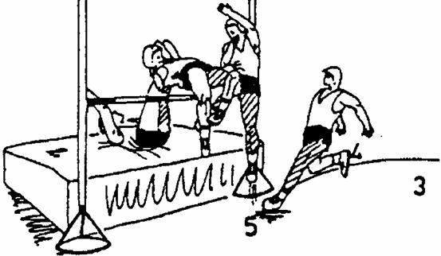
  - ? Straddle.
  - ? Prekoračno tehniko.
  - ? Flop.
  - ? Škarijce.
- Kdaj mora skakalec v višino prenehati s tekmovanjem?
  - ? Ko enkrat podre letvico na višini, jo na naslednji višini preskoči in je na naslednji še enkrat neuspešen.
  - ? Ko trikrat zapored podre letvico na isti višini, kjer je opravljal poskuse.
  - ? Ko trikrat zaporedoma podre letvico na isti višini.
  - ? Ko trikrat zapored podre letvico ne glede na višino, kjer je opravljal poskuse.
- Kakšen zalet je pravilen pri skoku v višino (tehnika flop)?
  - ? Poševno proti letvici.
  - ? V loku prosti letvici.
  - ? Vodoravno proti letvici.
  - ? Vijugasto proti letvici.
- Kaktere faze vključuje skok v daljino z zaletom?
  - ? Zalet, odriv z eno nogo, let, doskok.
  - ? Poskok, zalet, odriv.
  - ? Zalet, poskok, odriv, doskok.
  - ? Odriv z eno nogo, let, doskok.

josip.gregorec@guest.arnes.si

